Приложение № 1 к заявке на закупку № 520 от 22.03.2023.
ТЕХНИЧЕСКОЕ ЗАДАНИЕ

на поставку кресел офисных и стульев офисных
1. Объект закупки: офисная мебель на объект «Офисное здание АО «НК «Янгпур» по адресу: г. Губкинский, мкр. № 6, д. 4»
2. Заказчик: АО «НК «Янгпур»
3. Начальная (максимальная) цена контракта: Цена контракта включает: стоимость товара, доставку товара, транспортные расходы, разгрузку, сборку, а также иные расходы, связанные с исполнением контракта.
Цвет кресел: Черный, коричневый
Варианты кресел, представленные на картинках не являются обязательными (данные варианты показаны для понимания стилистики кресел). Возможно рассмотрение иных вариантов кресел соответствующих техническим условиям.
В коммерческом предложении обязательно приложить фото в цветном формате для понимания как выглядит товар с размерами.
4. Источник финансирования: собственные средства.
5. Технические характеристики:
2. ОПИСАНИЕ ОБЪЕКТА ЗАКУПКИ (ТРЕБОВАНИЯ К ФУНКЦИОНАЛЬНЫМ, ТЕХНИЧЕСКИМ И КАЧЕСТВЕННЫМ ХАРАКТЕРИСТИКАМ ТОВАРОВ)

№ п.п | Характеристика | Значение | Кол-во
1 | Кресло для начальников отделов  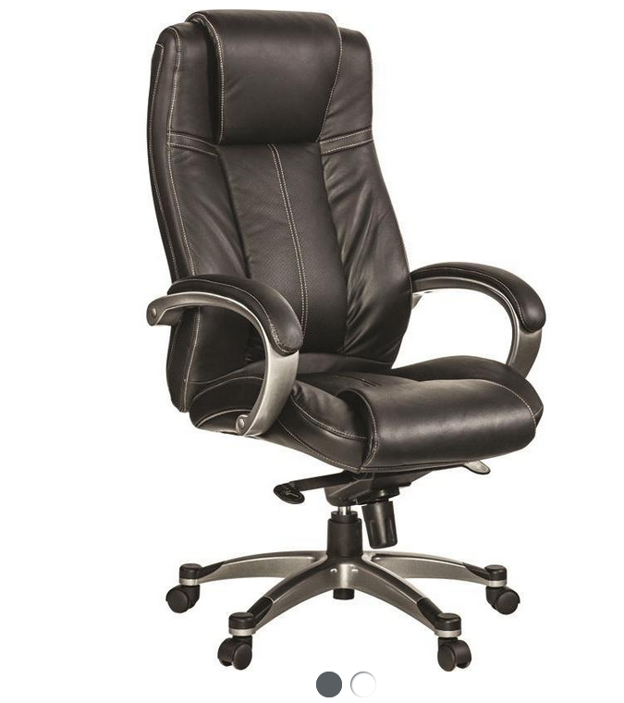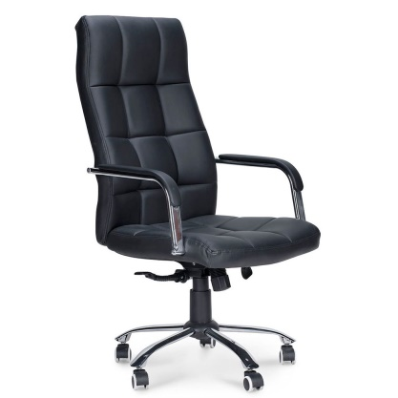 | Габаритные размеры: ширина не менее 500 мм и не более 540 мм, глубина не менее 510 мм и не более 550 мм, высота не менее 1220 мм и не более 1300 мм. Вращающееся кресло, оснащено пятилучевой металлической хромированной крестовиной повышенной прочности (выдерживает статическую нагрузку до 120 кг) с 5-ю пластиковыми роликами, изготовленными согласно стандарту BIFMA 5,1. Диаметр штока 11 мм. Диаметр крестовины не  менее 630 мм и не более 700 мм. Спинка высокая эргономичной формы. Сконструирована с учетом анатомического строения человека и обеспечивает правильную посадку. Подголовник встроенный, представляет собой объемную закругленную подушку, эффективно разгружающую мышцы шеи, расположенную поверх жесткого каркаса спинки. Центральная часть спинки имеет эргономичный выступ, поддерживающий поясничную зону. Сиденье эргономичное, с закругленным передним краем. Благодаря округлым формам сидения снижается нагрузка на ноги. Ширина сиденья между подлокотниками: не менее 500 мм и не более 540 мм, глубина: не менее 510 мм и не более 550 мм. Мягкие части спинки и сиденья выполнены из объемного поролона плотности 25-40 кг/м3, либо объемного формованного пенополиуретана и представляют собой мягкие объемные подушки, расположенные поверх более жестких частей каркаса. Спинка и сиденье декорированы глубокими горизонтальными и вертикальными стяжками, обеспечивающими дополнительную эргономику конструкции. Боковые части спинки и сиденья имеют дополнительный объем и образуют эргономичные углубления в центре для дополнительного удобства сидящего либо аналог. Обивка: экокожа, мягкая, с повышенной прочностью. Устойчивость к истиранию >100 000 циклов. Покрытие должно быть устойчивым к воздействию влаги, допускать обработку всеми видами дезинфицирующих и моющих растворов, легко мыться, обладать длительным сроком службы, в том числе в помещениях с высокими требованиями к стерильности. Подлокотники выполнены из хромированного металла и декорированы накладками из экокожи в цвет обивки, высота подлокотников не менее 180 мм и не более 200 мм. Опора типа "газлифт" с регулировкой высоты сиденья в диапазоне от 520 до 620 мм. Кресло оснащено механизмом качания повышенной комфортности со смещенным центром тяжести и возможностью фиксации спинки кресла в одном или нескольких положениях и изменением силы качания в зависимости от веса сидящего. Газпатрон увеличенного диаметра, 3 категории по стандарту DIN 4550. За счет применения усиленных конструкций несущих механизмов (газлифт, крестовина, механизм качания) кресло выдерживает статическую нагрузку до 120 кг. Цвет подлокотников и крестовины: хром/дерево. Цвет обивки и накладок: в цвет кресла. | 20 шт.
1.1 | Материал обивки | Экокожа либо экокожа с компаньоном (либо аналог)
1.2 | Цвет обивки: | Коричневый, черный
1.3 | Регулировка | Высоты сиденья
1.4 | Высота кресла | От 1220 до 1300 мм
1.5 | Внутренняя ширина сиденья: | От 500 -540 мм
1.6 | Глубина сиденья: | От 510 - 550 мм
1.7 | Макс. статическая нагрузка, кг: | 150
1.8 | Высота спинки: | 710-850 мм
1.9 | Механизм качания: | MultiBlock
1.10 | Материал крестовины: | Металл, хромированный металл/дерево
1.11 | Регулируемые подлокотники: | Нет
1.12 | Регулируемый поясничный упор: | Нет
1.13 | Функциональные особенности | Прорезиненные колесики, мягкие подлокотники
2 | Кресло для сотрудников  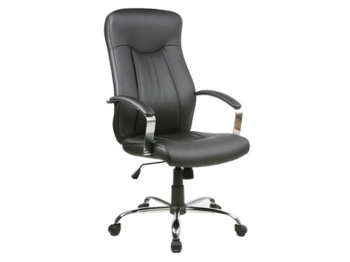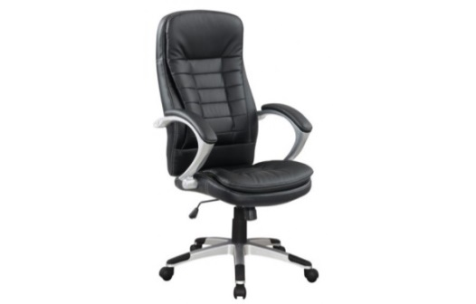 | Габаритные размеры: ширина не менее 450 мм и не более 540 мм, глубина не менее 500 мм и не более 550 мм, высота не менее 1170 мм и не более 1300 мм. Вращающееся кресло, оснащено пятилучевой металлической хромированной крестовиной повышенной прочности (выдерживает статическую нагрузку до 120 кг) с 5-ю пластиковыми роликами, изготовленными согласно стандарту BIFMA 5,1. Диаметр штока 11 мм. Диаметр крестовины не менее 510 мм и не более 540 мм. Спинка высокая эргономичной формы. Сконструирована с учетом анатомического строения человека и обеспечивает правильную посадку. Подголовник встроенный, представляет собой объемную закругленную подушку, эффективно разгружающую мышцы шеи, расположенную поверх жесткого каркаса спинки. Центральная часть спинки имеет эргономичный выступ, поддерживающий поясничную зону. Сиденье эргономичное, с закругленным передним краем. Благодаря округлым формам сидения снижается нагрузка на ноги. Ширина сиденья между подлокотниками: не менее 470 мм и не более 540 мм, глубина: не менее 500 мм и не более 540 мм. Мягкие части спинки и сиденья выполнены из объемного поролона плотности 25-40 кг/м3, либо объемного формованного пенополиуретана и представляют собой мягкие объемные подушки, расположенные поверх более жестких частей каркаса. Спинка и сиденье декорированы глубокими горизонтальными и вертикальными стяжками, обеспечивающими дополнительную эргономику конструкции (либо аналог). Боковые части спинки и сиденья имеют дополнительный объем и образуют эргономичные углубления в центре для дополнительного удобства сидящего. Обивка: ткань серии JP, с повышенной прочностью. Устойчивость к истиранию >80 000 циклов (либо экокожа с повышенной стойкостью. устойчивость к истиранию >80 000 по согласованию с Заказчиком). Покрытие должно быть устойчивым к воздействию влаги, допускать обработку всеми видами дезинфицирующих и моющих растворов, легко мыться, обладать длительным сроком службы, в том числе в помещениях с высокими требованиями к стерильности. Подлокотники выполнены из хромированного металла и декорированы накладками из ткани (по возможности) в цвет обивки, высота подлокотников не менее 180 мм и не более 200 мм. Опора типа "газлифт" не менее 3 класса с регулировкой высоты сиденья в диапазоне от 520 до 620 мм. За счет применения усиленных конструкций несущих механизмов (газлифт, крестовина) кресло выдерживает статическую нагрузку до 120 кг. Цвет подлокотников и крестовины: хром. Цвет обивки и накладок: черный, коричневый. | 76 шт.
1.1 | Материал обивки | Ткань серии JP, с повышенной прочностью. Устойчивость к истиранию >80 000 циклов (либо экокожа с повышенной стойкостью. устойчивость к истиранию >80 000 по согласованию с Заказчиком)
1.2 | Цвет обивки: | Коричневый, черный
1.3 | Высота кресла | От 1170 до 1300 мм
1.4 | Регулировка | Высоты сиденья
1.5 | Внутренняя ширина сиденья: | От 450 -540 мм
1.6 | Глубина сиденья: | От 500 - 540 мм
1.7 | Макс. статическая нагрузка, кг: | 120
1.8 | Материал крестовины: | Металл, хромированный металл
1.9 | Регулируемые подлокотники: | Нет
1.10 | Регулируемый поясничный упор: | Нет
3 | Кресло для заместителей директора (кресло Веронезе, арт. 24135 либо аналог)  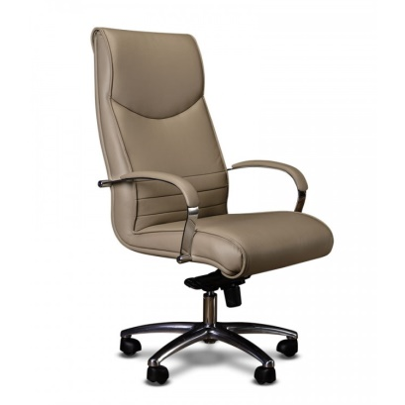 | Габаритные размеры:  125-133hх63х66  Ширина не менее 560 мм и не более 660 мм, глубина не менее 560 мм и не более 630 мм, высота не менее 1250 мм и не более 1330 мм. Вращающееся кресло, оснащено пятилучевой металлической хромированной крестовиной повышенной прочности (выдерживает статическую нагрузку не менее 150 кг) с 5-ю пластиковыми роликами, изготовленными согласно стандарту BIFMA 5,1. Диаметр штока 11 мм. Диаметр крестовины не менее 630 мм и не более 700 мм. Спинка высокая эргономичной формы. Сконструирована с учетом анатомического строения человека и обеспечивает правильную посадку. Подголовник встроенный, представляет собой объемную закругленную подушку, эффективно разгружающую мышцы шеи, расположенную поверх жесткого каркаса спинки. Центральная часть спинки имеет эргономичный выступ, поддерживающий поясничную зону. Сиденье эргономичное, с закругленным передним краем. Благодаря округлым формам сидения снижается нагрузка на ноги. Ширина сиденья между подлокотниками: не менее 500 мм и не более 540 мм, глубина: не менее 470 мм и не более 550 мм. Мягкие части спинки и сиденья выполнены из объемного поролона плотности 25-40 кг/м3, либо объемного формованного пенополиуретана. Спинка и сиденье декорированы глубокими горизонтальными и вертикальными стяжками, обеспечивающими дополнительную эргономику конструкции. Обивка: экокожа, мягкая, с повышенной прочностью. Устойчивость к истиранию >100 000 циклов. Покрытие должно быть устойчивым к воздействию влаги, допускать обработку всеми видами дезинфицирующих и моющих растворов, легко мыться, обладать длительным сроком службы, в том числе в помещениях с высокими требованиями к стерильности. Подлокотники выполнены из хромированного металла и декорированы накладками из экокожи в цвет обивки, высота подлокотников не менее 180 мм и не более 200 мм. Опора типа "газлифт" с регулировкой высоты сиденья в диапазоне от 520 до 620 мм. Кресло оснащено механизмом качания повышенной комфортности со смещенным центром тяжести и возможностью фиксации спинки кресла в одном или нескольких положениях и изменением силы качания в зависимости от веса сидящего. Газпатрон увеличенного диаметра, 3 категории по стандарту DIN 4550. За счет применения усиленных конструкций несущих механизмов (газлифт, крестовина, механизм качания) кресло выдерживает статическую нагрузку до 120 кг. Цвет подлокотников и крестовины: хром. Цвет обивки и накладок: в цвет кресла Цвет бежевый (Nocciolla) либо аналог. | 8 шт.
1.1 | Материал обивки | Экокожа либо экокожа с компаньоном (либо аналог)
1.2 | Цвет обивки: | Бежевый (Nocciolla) либо аналог
1.3 | Регулировка | Высоты сиденья
1.4 | Высота кресла | От 1250 до 1330 мм
1.5 | Внутренняя ширина сиденья: | От 510 -540 мм
1.6 | Глубина сиденья: | От 560 - 630 мм
1.7 | Макс. статическая нагрузка, кг: | Не менее 150
1.8 | Механизм качания: | MultiBlock
1.9 | Материал крестовины: | Хромированный металл
1.10 | Регулируемые подлокотники: | Нет
1.11 | Регулируемый поясничный упор: | Нет
1.12 | Функциональные особенности | Прорезиненные колесики, мягкие подлокотники
4 | Общие характеристики:  Стулья в экзаменационный кабинет  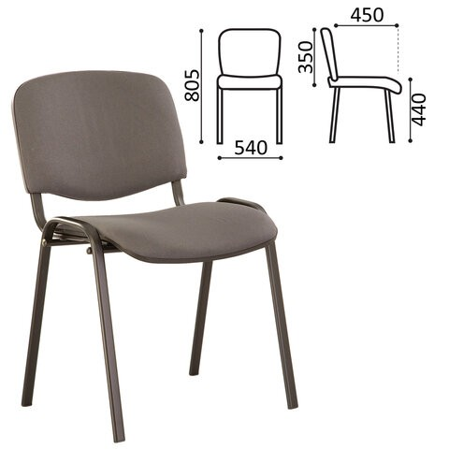 | Габаритные размеры: ширина не менее 540 мм и не более 560 мм, глубина не менее 450 мм и не более 600 мм, высота не менее 800 мм и не более 1200 мм.  Максимальная нагрузка не менее 90 кг. Тип сиденья – мягкое, со спинкой Цвет коричневый, черный | 16 шт.
5 | Общие характеристики:  Стулья для работников  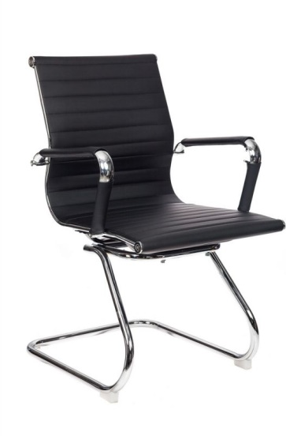 | Габаритные размеры: ширина не менее 500 мм и не более 560 мм, глубина не менее 475 мм и не более 500 мм, высота стула не менее 900 мм и не более 1200 мм, высота сиденья не менее 480 мм не более 500 мм. Высота подлокотника не менее 210 мм. Глубина полозьев не менее 580 мм не более 600  Ткань серии JP, с повышенной прочностью. Устойчивость к истиранию >80 000 циклов  Материал каркаса – металл в оттенке хром. Обивка из ткани либо из экокожи по согласованию с Заказчиком. Модель на металлических полозьях, оснащена хромированными подлокотниками с накладками из ткани либо экокожи. Максимальная нагрузка не менее 100 кг. Тип сиденья – мягкое, со спинкой и подлокотниками.  Опоры стула оснащены пластиковыми заглушками для предотвращения повреждения напольного покрытия.  Цвет: коричневый, черный | 60 шт.

6. Требования к качеству поставляемого товара
1. Качество поставляемого товара должно соответствовать нормам и правилам техники безопасности, санитарно-гигиеническим, экологическим требованиям, подтверждаться сертификатами соответствия или иными документами о качестве товара, отвечающими требованиям действующего законодательства Российской Федерации.
2. Поставляемый товар должен быть новым товаром (товаром, который не был
в употреблении, в ремонте, в т. ч. который не был восстановлен, у которого не была осуществлена замена составных частей, не были восстановлены потребительские свойства).
3. Весь товар должен сопровождаться документами, подтверждающими качество
и безопасность для здоровья и жизни: действующие сертификаты и декларации соответствия, оформленные в соответствии с требованиями действующего законодательства.
4. Поставляемый товар должен быть упакован в соответствии с действующим
законодательством РФ, с учетом его специфических свойств и особенностей для обеспечения сохранности при транспортировке и хранении.
7. Требования к поставке товара
1. Поставщик обязан уведомить заказчика о точном времени и дате поставки.
2. Поставщик своими силами и за свой счет производит доставку.

3.. Сборка осуществляется поставщиком, входит в стоимость товара.

8. Требования к гарантийным обязательствам
1. Поставщик обязуется выполнять гарантийное обслуживание поставляемых товаров без дополнительных расходов со стороны заказчика. Под гарантийным обслуживанием подразумевается замена поставляемого товара при обнаружении брака.
2. Гарантийный срок на товар устанавливается производителем, но не менее 18 месяцев со дня подписания актив выполненных работ.
9. Место поставки
Поставщик поставляет мебель по адресу: город Губкинский, мкр. № 6, д. 4.
10. Срок поставки
Срок поставки – до 30 апреля 2023 года

Подготовил:
Начальник ОКС Амельченко В.А.
Согласовано:
Заместитель директора по строительству Дьяченко А.В.
Заместитель директора по общим вопросам –
начальник СМТО Шевченко А.В.

